

2023

Jordan Reinaldo

Bachelor

24/10/2023

**Basic**

Cisco

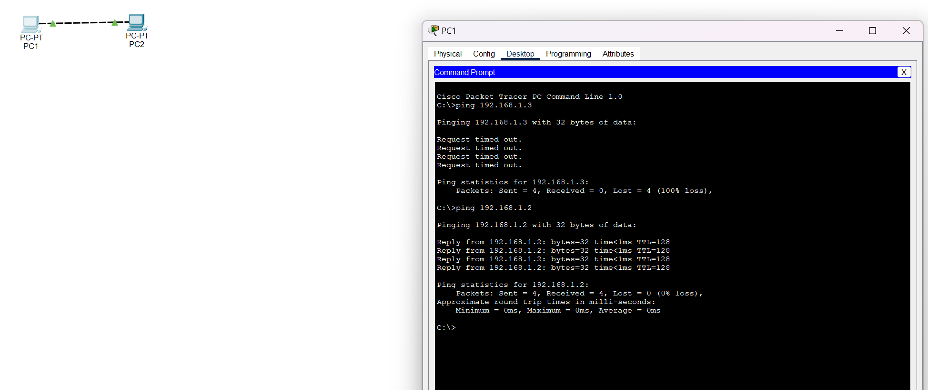

**Quelle est la différence entre Fast Ethernet 0/1 et 1/1 ?**

La différence est l’emplacement physique sur le commutateur, 0/1 est le premier emplacement physique de ce dernier, 1/1 est le deuxième emplacement.

**Switch**

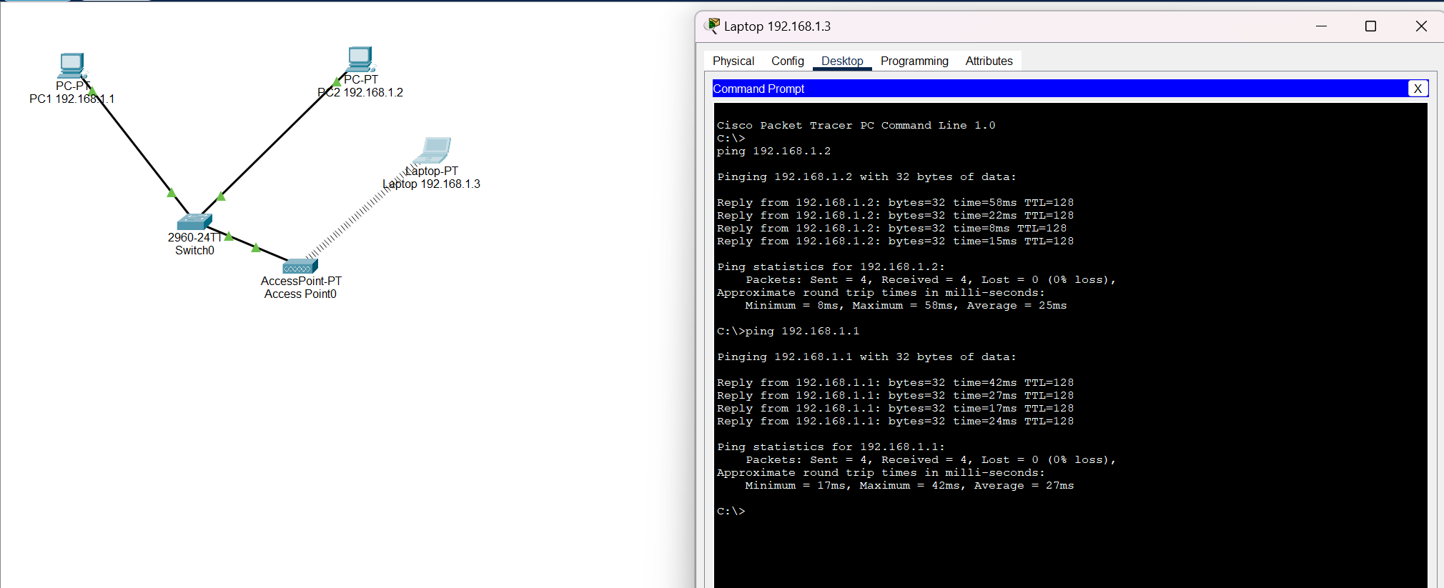

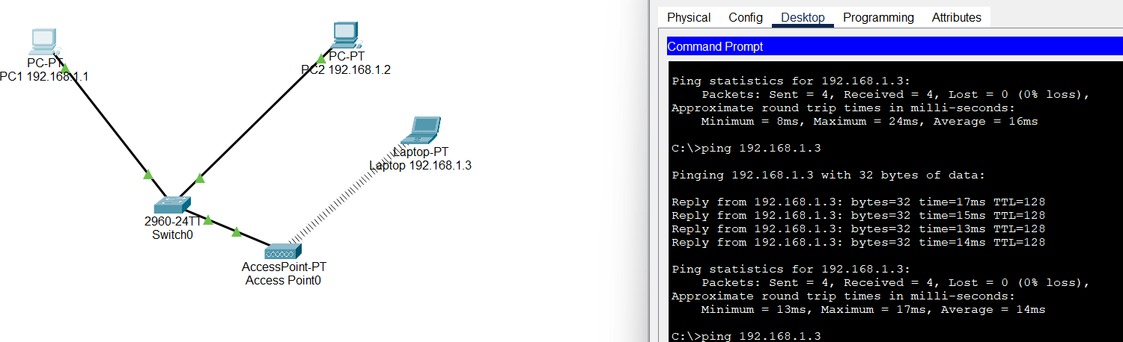

**Idoine**

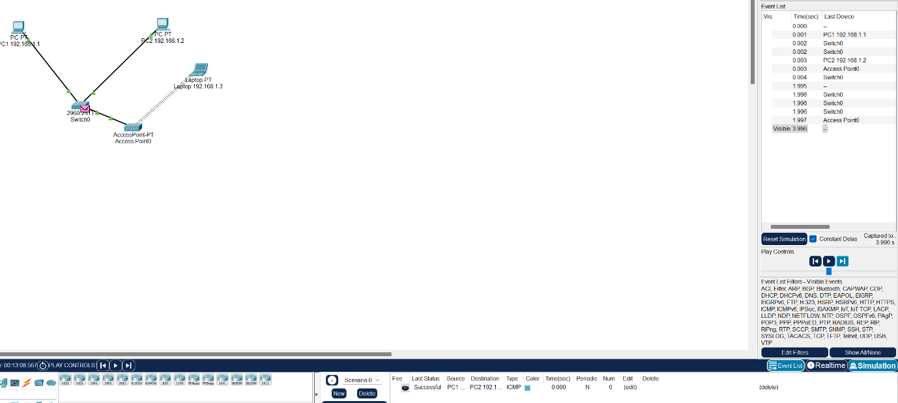

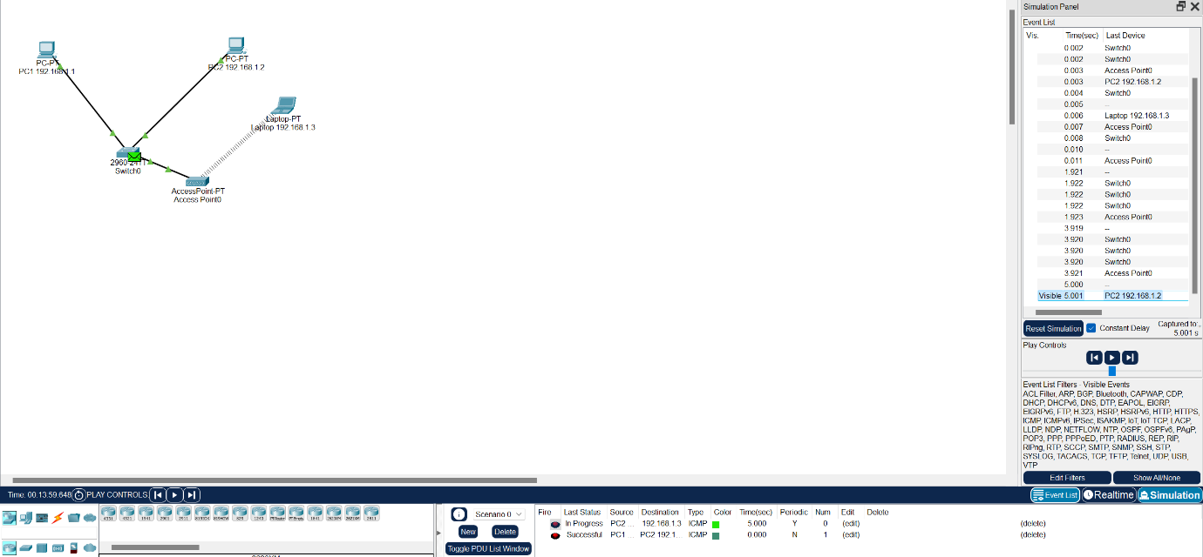

**Multi-Réseau**

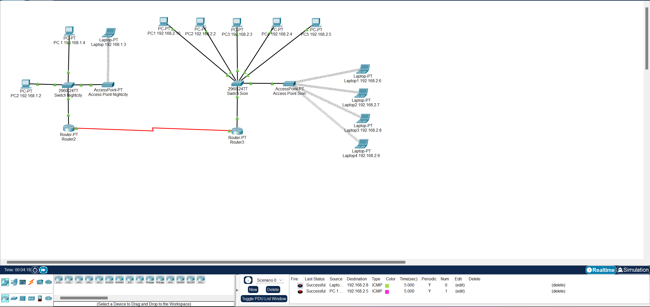

**Micro-Réseau**

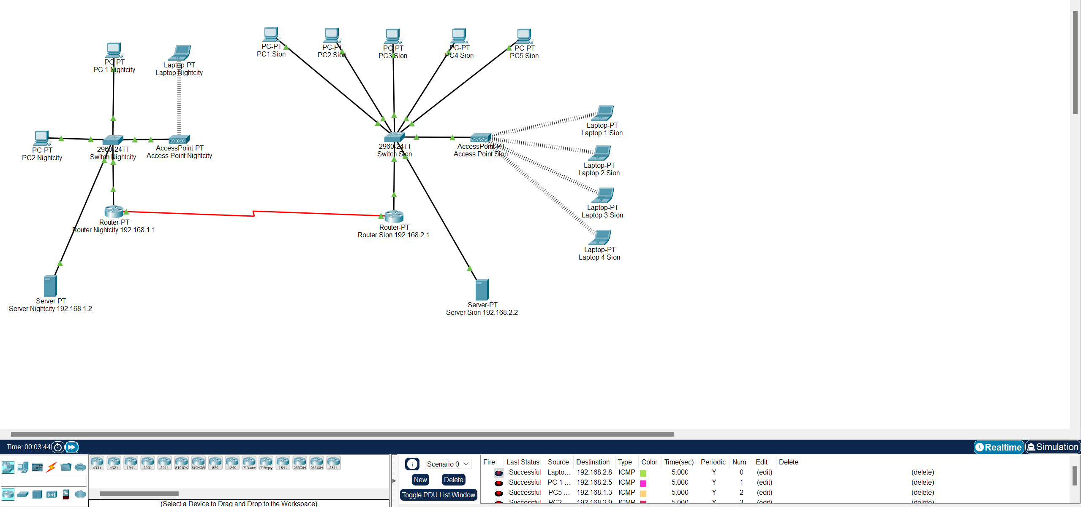

**A vos smarts  
  
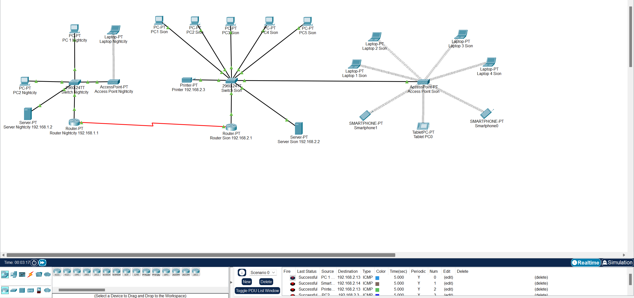**

**Réseau mobile**

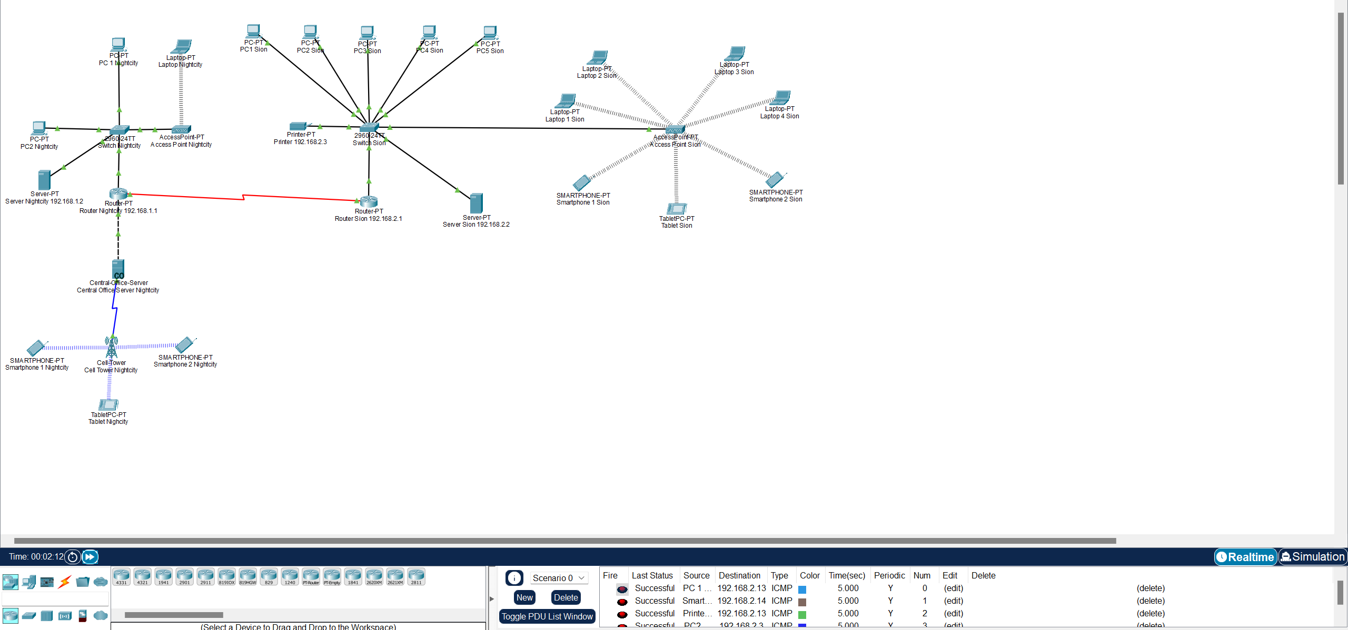

**Architecture Physique**

